|  |  |  |  |
| --- | --- | --- | --- |
|  | | |  |
| Author | You Kejian |
| Owner | You Kejian |
| Organization | Nokia-sbell |
| Approver |  |
| Document ID |  |
| Document location |  |
| |  |  |  |  |  |  |  |  |  |  | | --- | --- | --- | --- | --- | --- | --- | --- | --- | --- | | Change History | | | | | | | | | | | Version | Status | Date | Author | Owner | Reviewed by | Reviewed date | Approver | Approval date | Description of changes | | | 0.1 | Draft | DD-MM-YYYY | YourNameHere | YourNameHere | YourNameHere | DD-MM-YYYY | YourNameHere | DD-MM-YYYY | TypeYourCommentsHere | | | 0.2 | Draft | DD-MM-YYYY | YourNameHere | YourNameHere | YourNameHere | DD-MM-YYYY | YourNameHere | DD-MM-YYYY | TypeYourCommentsHere | | | 1.0 | Approved | DD-MM-YYYY | YourNameHere | YourNameHere | YourNameHere | DD-MM-YYYY | YourNameHere | DD-MM-YYYY | TypeYourCommentsHere | | | |  |
|  | | |  |

Eophy学习心得

Type sub-title here

Contents

1 整体架构 3

1.1 架构描述 3

1.1.1 EC 3

1.1.2 LC 3

1.1.3 FPGA OAM加速 4

1.1.4 BRCM 博通芯片实现CFM功能引擎 4

1.2 数据路径 5

1.2.1 LM/DM数据路径 5

1.2.2 CCM数据路径 5

1.3 CCM协议处理 6

1.3.1 TSS5C/5R的协议处理 6

1.3.2 11DPE12E的协议处理 7

1.4 LB/T协议处理 8

1.4.1 LB/LT处理结构 8

# 需求和系统架构

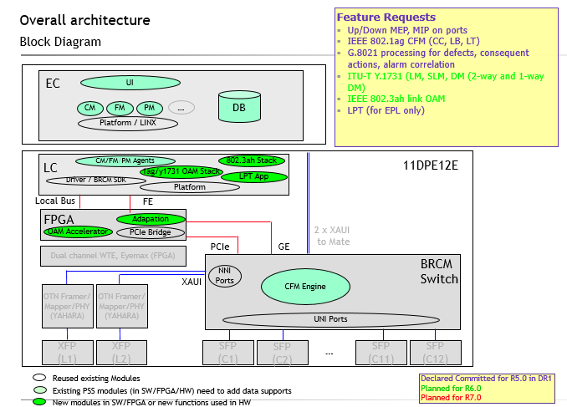

Figure 1 整体架构

## 架构描述

### EC

EC主要功能：  
UI：ETH-OAM功能配置管理和用户接口；

CM：OAM参数管理，与其他软件子系统的告警交互，表项数据的维护；

FM：ETH OAM的告警维护；

PM：从LC获取OAM的统计测量数据，响应网络维护的数据获取请求。

【个人理解】EC应该是主控的CPU，主要提供用户接口和维护整设备的OAM协议栈

### LC

CM Agent：响应EC的下发上送命令；

PM Agent：收集OAM的计数信息；

802.1ag/Y.1731协议栈：维护OAM实体，处理OAM慢速协议；

802.3ah协议栈：处理802.3ah协议；

LPT APP：Provide LPT re-action management

驱动/SDK：BCM芯片的SDK

### FPGA OAM加速

PCI-e桥接：桥接CPU的local bus和BCM芯片的PCIE接口；

BPDU：OAM帧的流控；

OAM加速：内部例化一个NIOS核并运行OAM相关的C代码，主要完成ETH-LM和ETH-DM的测量功能。（计数和时间戳的下插在BRCM芯片完成）

### BRCM 博通芯片实现CFM功能引擎

* CCM报文的发送/接收/检测和检测状态机的维护
* LMM/LMR帧计数的下插和维护
* DMM/DMR帧，时间戳的下插和维护

## 数据路径

BRCM

CCM发送、接收

CCM采样上送

LM/DM

FE

GE

PCIE

CPU

FPGA

Figure 2 数据路径

数据路径如上图所示，

### LM/DM数据路径

蓝色路径为LM/DM的报文路径：

1. LMM/LMR/DMM/DMR/1DM等报文由FPGA发送，通过PCIE的DMA发送到BRCM芯片之后，由BRCM芯片负责向LM报文中添加报文计数，向DM报文中添加时间戳；
2. BRCM芯片识别到LM/DM报文之后通过PCIE的DMA送往FPGA芯片，FPGA负责处理相关协议。

### CCM数据路径

红色路径为CCM报文的路径：

1. BRCM芯片负责CCM报文的发送，接收和协议处理；
2. BRCM芯片接收到CCM报文之后，采样上送，通过remote CPU的GE接口先送到FPGA，FPGA通过FE接口将报文上送给CPU。

## CCM协议处理

### TSS5C/5R的协议处理

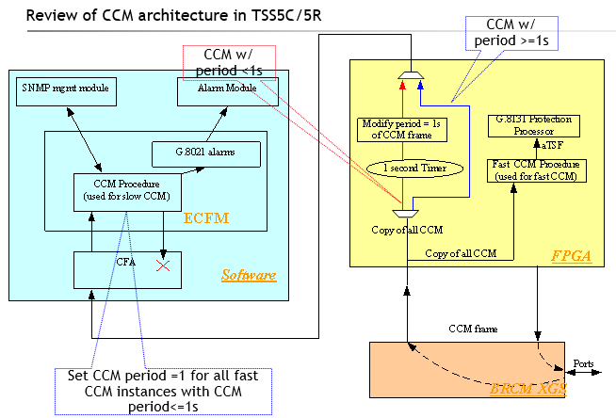

Figure 3 TSS5C/5R的CCM处理结构

如上图所示，TSS5C/5R的CCM处理分为两部分：快速和慢速。

* 其中发送周期小于1S的为快速CCM，协议处理由FPGA完成，报文的构造，发送和接收由BRCM完成；
  + 对于快速协议的报文，FPGA采样上送，每1S采样一个报文，将周期修改为1S后上送
* 发送周期大于1S的为慢速协议，报文的发送接收都由软件完成。
  + 对于慢速协议的报文，FPGA直接上送，无任何修改

### 11DPE12E的协议处理

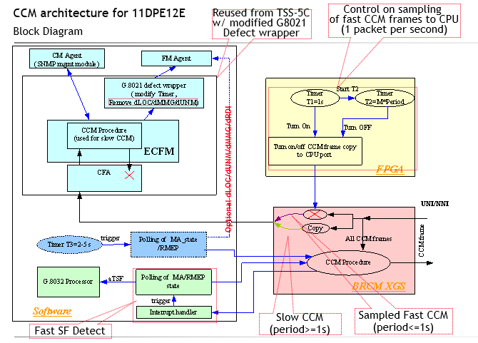

Figure 4 11DPE12E的CCM处理结构

11DPE12E的CCM处理同样分为快速和慢速两种：

* 快速协议处理：发送周期小于1S的CCM报文为快速协议处理，报文的发送，接收及协议处理由BRCM芯片完成
  + 快速协议报文采样上送，由FPGA起定时器，每秒开启一次BRCM的CCM上送通道，由BRCM直接上送给CPU
* 慢速协议处理：发送周期大于1S的CCM报文为慢速协议处理，报文的发送，接收及协议处理由软件完成
  + 慢速协议由BRCM芯片直接上送给CPU，无需经过采样

## LB/T协议处理

单播LB协议可完全支持，多播LB协议仅在PSS R5.0上支持。

### LB/LT处理结构

* LB on MEP由软件处理LB协议，BRCM芯片将报文抓取到CPU，由CPU做处理；
* LB on MIP由BRCM芯片处理，在对于MIP需要在BRCM芯片建立一个LMEP，且关闭CCM报文的发送，BRCM芯片在接收到LBM报文之后会自动回复LBR报文；
* LT协议由BRCM芯片处理，在建立MEP/MIP时，将LT_ENABLE置位。

# OAM CORE架构